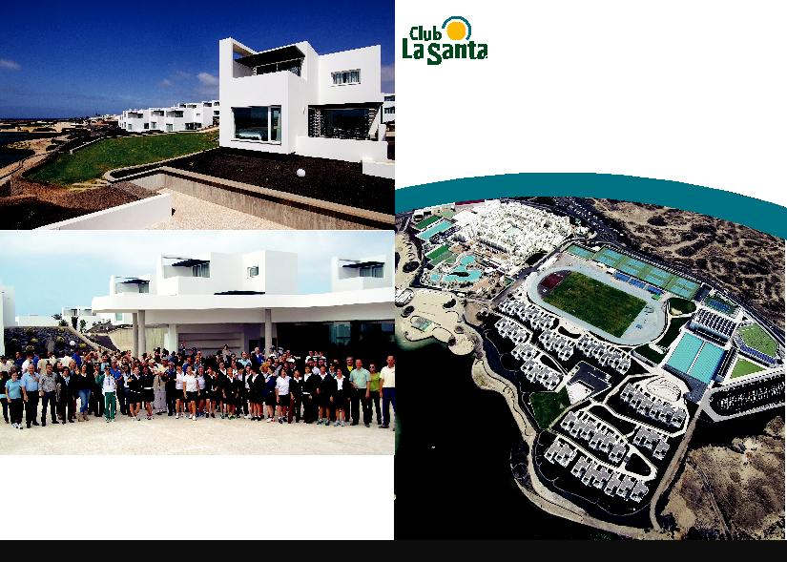
Nivel 1600

Level 1600

Te necesitamos! We need you!

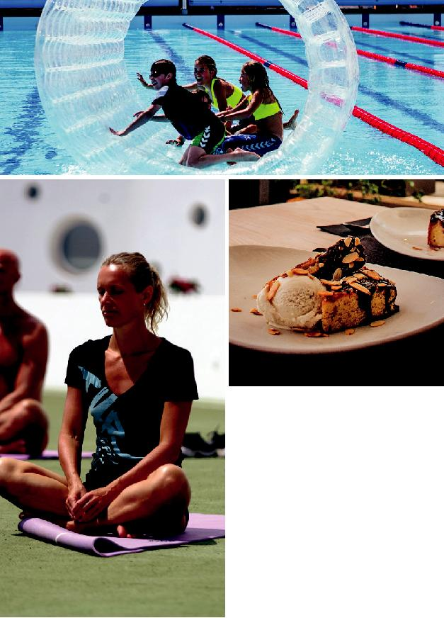

Club La Santa nunca será algo corriente, sino un

pionero en la tendencia para definir un estilo de vida activo y vacaciones.

¡Todos ustedes serán parte de esto!

Nuestra nueva visión

Queremos ofrecer la mejor experiencia de vacaciones activas del mundo, basado en deporte, un estilo de vida saludable y activo combinado con actividades sociales.

¿Qué significa?

Para ayudar a lograr esta visión, vamos a mejorar el hotel en cuatro áreas principales:

- Seguiremos ofreciendo instalaciones deportivas, equipamiento e instrucciones de primera calidad
- Ampliaremos nuestros servicios para el bienestar de cuerpo y alma
- Introduciremos un programa de animación y actividades sociales más variada
- Mantendremos un nivel de alojamiento de 3 y 4 estrellas con opciones de alimentación sana.

Club La Santa will never be mainstream, but a trendsetter in defining an Active Lifestyle and
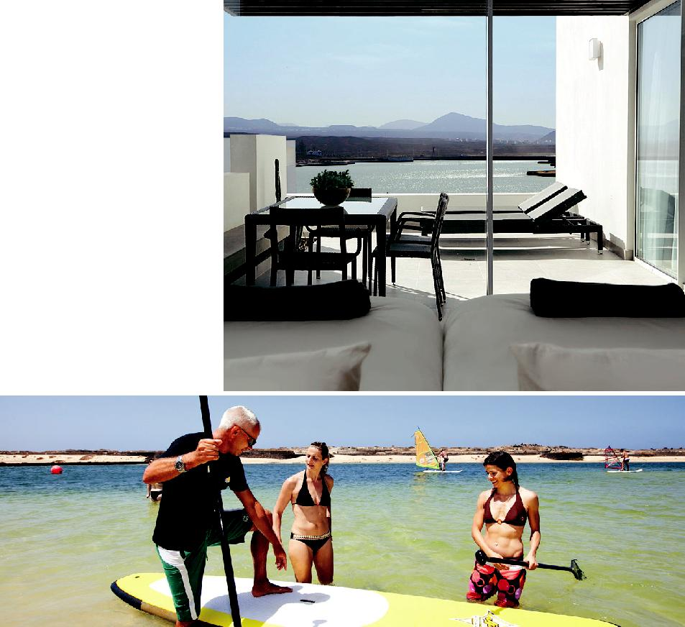
Holiday

You will all be a part of this!

Our new vision

We want to provide the greatest active holiday experience in the world, built around sports, a healthy and active lifestyle and social activities.

What does this mean?

To help us support this vision, we are going to improve the resort in four key areas:
- To continue to offer high end sports facilities, equipment and instructions.
- To broaden our life, body and soul services

- To create a more varied entertainment and social activity programme.
- 3 and 4 star accommodation and good quality F&B with a “healthier alternative”.
Declaraciones de la misión

Con el fin de lograr nuestra visión, hemos establecido las siguientes declaraciones, llamado la misión, para poder lograr nuestra meta.

Necesitamos tu ayuda para hacer las siguientes declaraciones reconocibles para cada uno de nuestros clientes.

- Ofrecemos instalaciones de primera clase para los deportes más populares en Europa con instrucciones que motivan, guiadas por nuestros monitores de deportes, el “Green Team”, y por profesionales independientes.

- En Club La Santa apreciamos el cuidado genuino y la comodidad de nuestros clientes, con especial
atención a las necesidades individuales de cada uno de ellos, y ofrecemos un alto nivel de servicio en todo lo que hacemos.

- Elogiamos a nuestros clientes al participar en deportes y actividades, y les motivamos a hacer lo mejor que puedan.

- Inspiramos y motivamos a nuestros clientes a vivir un estilo de vida saludable y activa, mediante nuestras instalaciones, la alimentación, los servicios e intercambio de conocimiento a través de conversaciones y charlas o instrucciones personalizadas, dentro de un ámbito relajado de vacaciones.

- Socializamos de forma natural con los clientes – tanto jóvenes como mayores – y les aseguramos unas vacaciones inolvidables. Somos modelos a seguir y animadores.

- Cada uno de nosotros tenemos nuestra parte de la responsabilidad en asegurar que esta es la realidad que encuentran aquí todos los clientes de Club La Santa.
Mission statements

We have established the following statements, called the “mission” to help us acheive our vision.

We need your help to ensure that each and every one of our guests recognises these statements and the Club La Santa viision.

- We provide first class facilities for the most popular sports in Europe with motivational instructions by our competent sport instructors, the Green Team, as well as leading independent instructors.

- At Club La Santa we treasure the genuine care and comfort of our guests, with focus on individual customer needs and provide a high degree of service in everything we do.

- We praise our guests when doing sports and activities and we motivate them to perform as well as they can.

- We inspire and motivate our guests to have a healthy and active lifestyle, through facilities, food and beverages, services and knowledge sharing/ coaching, in a relaxed and holiday-oriented atmosphere.

- We socialize naturally with guests – young or old

– and ensure an unforgettable holiday. We are

role models and entertainers.

- Each and every one of us has a part to play to make sure that this is our reality.

